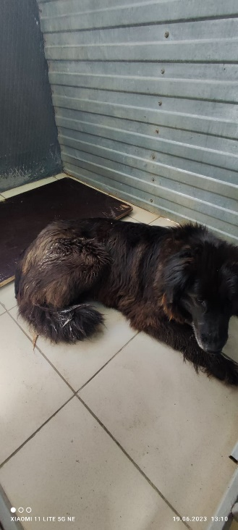 | 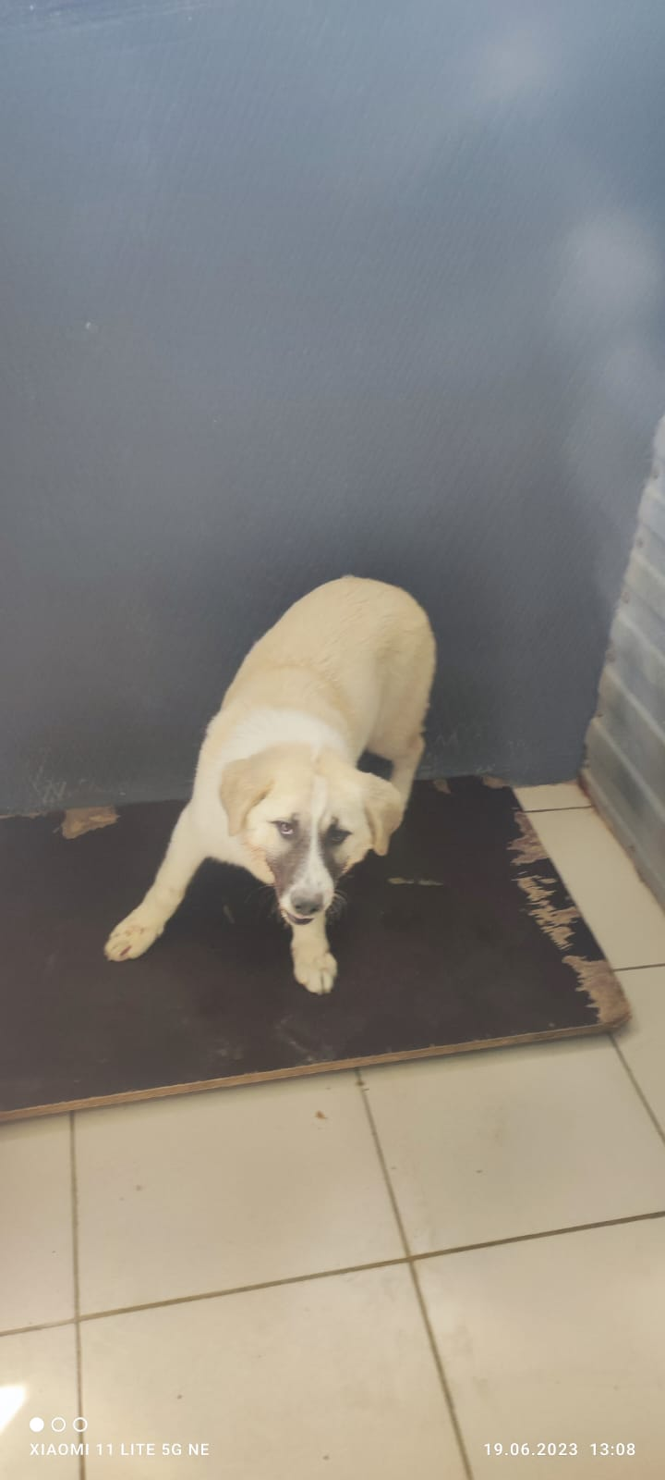
№ 413  Отловлено: 19.06.2023  ул. Северная, 53 стр. 1  Вид: собака.  Порода/пол: беспородная, сука.  Окрас: черный.  Возраст: 5 лет.  Вес: 25 кг.  Рост: 53 см. в холке.  Приметы:  Особенности поведения:  Спокойная  ИН:  Вакцинация:  Стерилизация:  Вет. паспорт: нет | № 414  Отловлено: 19.06.2023  ул. 3ПС  Вид: собака.  Порода/пол: беспородный, кобель.  Окрас: рыжий с белым.  Возраст: 6 месяцев.  Вес: 18 кг.  Рост: 49 см. в холке.  Приметы:  Особенности поведения:  Спокойный  ИН:  Вакцинация:  Кастрация:  Вет. паспорт: нет

